Chapter 5
Complete search

Complete search (pencarian lengkap) adalah metode umum yang dapat digunakan untuk menyelesaikan hampir semua masalah algoritmik. Idenya adalah untuk menghasilkan semua kemungkinan solusi masalah menggunakan brute force, lalu memilih solusi terbaik atau menghitung jumlah solusi, tergantung pada masalah yang dihadapi.
Complete search adalah teknik yang baik jika tersedia cukup waktu untuk mengeksplorasi semua solusi, karena pencarian ini biasanya mudah diimplementasikan dan selalu menghasilkan jawaban yang benar. Namun, jika complete search terlalu lambat, teknik lain seperti algoritma greedy atau dynamic programming (pemrograman dinamis) mungkin diperlukan.

Menghasilkan Subset
Kita pertama-tama mempertimbangkan masalah menghasilkan semua subset dari sebuah himpunan dengan $n$ elemen. Sebagai contoh, subset dari himpunan $\{0,1,2\}$ adalah:
$$∅,\{0\},\{1\},\{2\},\{0,1\},\{0,2\},\{1,2\},\{0,1,2\}$$
Terdapat dua metode umum untuk menghasilkan subset:
- Melakukan pencarian secara rekursif
- Memanfaatkan representasi bit dari bilangan bulat.

Metode 1
Salah satu cara elegan untuk menelusuri semua subset dari suatu himpunan adalah dengan menggunakan rekursi. Fungsi berikut, search, menghasilkan subset dari himpunan $\{0,1,…,n-1\}$. Fungsi ini mempertahankan sebuah vektor subset yang akan berisi elemen-elemen dari setiap subset. Pencarian dimulai ketika fungsi dipanggil dengan parameter 0.
void search(int k) {
if (k == n) {
// proses subset
} else {
search(k+1);
subset.push_back(k);
search(k+1);
subset.pop_back();
}
}

Ketika fungsi search dipanggil dengan parameter $k$, fungsi ini menentukan apakah elemen $k$ akan dimasukkan ke dalam subset atau tidak. Dalam kedua kasus tersebut, fungsi kemudian memanggil dirinya sendiri dengan parameter $k+1$. Namun, jika $k = n$, fungsi menyadari bahwa semua elemen telah diproses dan sebuah subset telah dihasilkan.
Pohon berikut menggambarkan pemanggilan fungsi ketika $n = 3$. Pada setiap langkah, kita selalu dapat memilih cabang kiri (elemen $k$ tidak dimasukkan ke dalam subset) atau cabang kanan (elemen $k$ dimasukkan ke dalam subset).
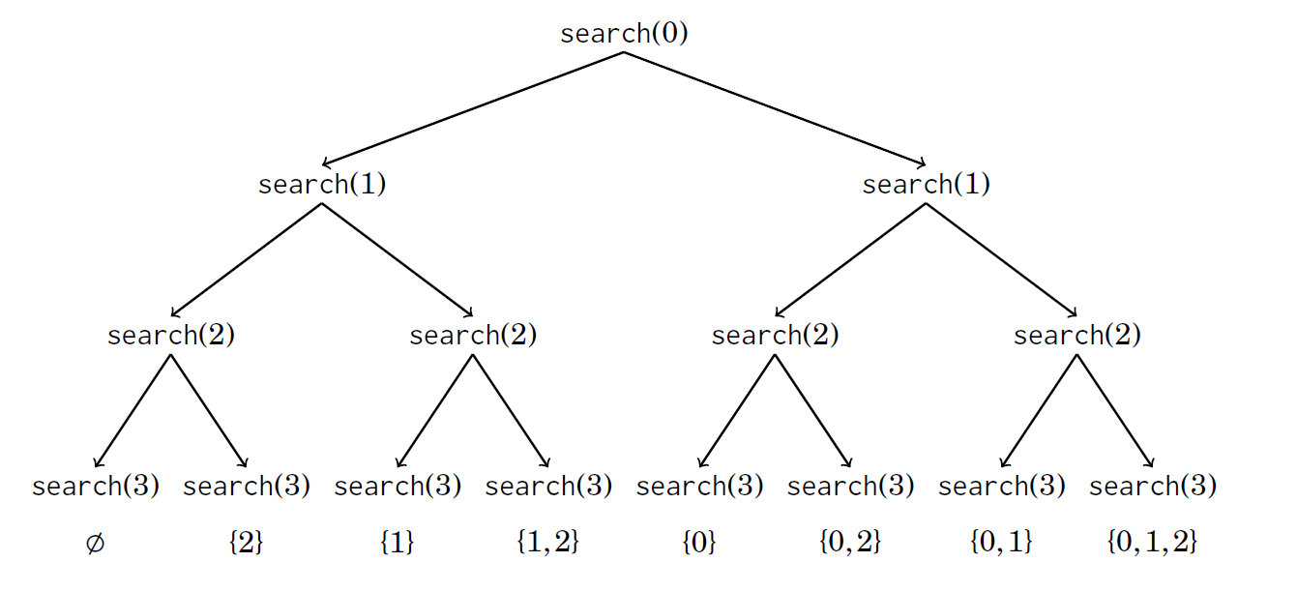

Metode 2
Cara lain untuk menghasilkan subset adalah dengan menggunakan representasi bit dari bilangan bulat.
Setiap subset dari himpunan dengan $n$ elemen dapat direpresentasikan sebagai urutan $n$ bit, yang sesuai dengan bilangan bulat antara $0$ hingga $2^{n} - 1$. Bit 1 dalam urutan ini menunjukkan elemen yang termasuk dalam subset.
Konvensi umum adalah bahwa bit terakhir (paling kanan) mewakili elemen $0$, bit kedua dari belakang mewakili elemen $1$, dan seterusnya. Misalnya, representasi bit dari 25 adalah 11001, yang sesuai dengan subset $\{0,3,4\}$.
Kode berikut menjalankan iterasi untuk semua subset dari himpunan dengan $n$ elemen:
for (int b = 0; b < (1<<n); b++) {
// proses subset
}

Kode berikut menunjukkan bagaimana kita dapat menemukan elemen-elemen dari subset yang sesuai dengan urutan bit. Saat memproses setiap subset, kode ini membangun sebuah vektor yang berisi elemen-elemen dalam subset tersebut:
for (int b = 0; b < (1<<n); b++) {
vector<int> subset;
for (int i = 0; i < n; i++) {
if (b & (1<<i)) subset.push_back(i);
}
}

Menghasilkan Permutasi
Selanjutnya, kita akan membahas permasalahan dalam menghasilkan semua permutasi dari himpunan dengan $n$ elemen.
Sebagai contoh, permutasi dari $\{0,1,2\}$ adalah $(0,1,2), (0,2,1), (1,0,2), (1,2,0), (2,0,1)$, dan $(2,1,0)$.
Sekali lagi, ada dua pendekatan untuk menyelesaikan masalah ini: kita dapat menggunakan rekursi atau menghasilkan permutasi secara iteratif.

Metode 1
Seperti subset, permutasi juga dapat dihasilkan menggunakan rekursi. Fungsi berikut, search, menjalankan iterasi untuk semua permutasi dari himpunan $\{0,1,...,n-1\}$. Fungsi ini membangun sebuah vektor permutation yang berisi elemen-elemen dalam permutasi, dan pencarian dimulai ketika fungsi dipanggil tanpa parameter.
void search() {
if (permutation.size() == n) {
// proses permutasi
} else {
for (int i = 0; i < n; i++) {
if (chosen[i]) continue;
chosen[i] = true;
permutation.push_back(i);
search();
chosen[i] = false;
permutation.pop_back();
}
}
}

Setiap pemanggilan fungsi menambahkan elemen baru ke dalam permutation. Array chosen menunjukkan elemen mana yang sudah dimasukkan ke dalam permutasi. Jika ukuran permutation sama dengan ukuran himpunan, maka sebuah permutasi telah dihasilkan.

Metode 2
Metode lain untuk menghasilkan permutasi adalah dengan memulai dari permutasi $\{0,1,...,n-1\}$ dan berulang kali menggunakan fungsi yang membentuk permutasi berikutnya dalam urutan menaik.
Pustaka standar C++ menyediakan fungsi next_permutation yang dapat digunakan untuk ini:
vector<int> permutation;
for (int i = 0; i < n; i++) {
permutation.push_back(i);
}
do {
// proses permutasi
} while (next_permutation(permutation.begin(), permutation.end()));

Backtracking
Sebuah algoritma backtracking dimulai dengan solusi kosong dan memperluas solusi tersebut langkah demi langkah. Pencarian dilakukan secara rekursif dengan mencoba semua kemungkinan cara untuk membangun sebuah solusi.
Sebagai contoh, pertimbangkan permasalahan menghitung jumlah cara $n$ ratu dapat ditempatkan pada papan catur berukuran $n × n$ sehingga tidak ada dua ratu yang saling menyerang. Sebagai contoh, ketika$n = 4$, terdapat dua kemungkinan solusi:
Penjelasan tambahan:
Algoritma backtracking bekerja dengan cara mencoba berbagai kemungkinan solusi secara rekursif. Jika suatu langkah tidak memungkinkan solusi yang valid, algoritma akan "mundur" (backtrack) ke langkah sebelumnya dan mencoba kemungkinan lain. Dalam kasus n-queens problem, pendekatan ini digunakan untuk mencari semua kemungkinan penempatan ratu yang tidak saling menyerang pada papan catur.
 | ♕ |  |  |  |  |  | ♕
 |  |  | ♕ |  | ♕
♕ |  |  |  |  |  |  |  | ♕
 |  | ♕ |  |  |  | ♕

Permasalahan ini dapat diselesaikan menggunakan backtracking dengan menempatkan ratu pada papan catur baris demi baris. Lebih tepatnya, setiap baris akan ditempati tepat satu ratu sehingga tidak ada ratu yang menyerang ratu lain yang telah ditempatkan sebelumnya. Sebuah solusi ditemukan ketika semua $n$ ratu telah ditempatkan pada papan catur.
Sebagai contoh, ketika $n = 4$, beberapa solusi parsial yang dihasilkan oleh algoritma backtracking adalah sebagai berikut:
Penjelasan tambahan:
Dalam pendekatan ini, kita akan mencoba menempatkan ratu satu per satu pada setiap baris, memastikan bahwa tidak ada ratu yang saling menyerang secara vertikal, horizontal, atau diagonal. Jika pada suatu titik tidak ada tempat yang valid untuk menempatkan ratu, algoritma akan kembali ke langkah sebelumnya (backtrack) dan mencoba pilihan yang berbeda.
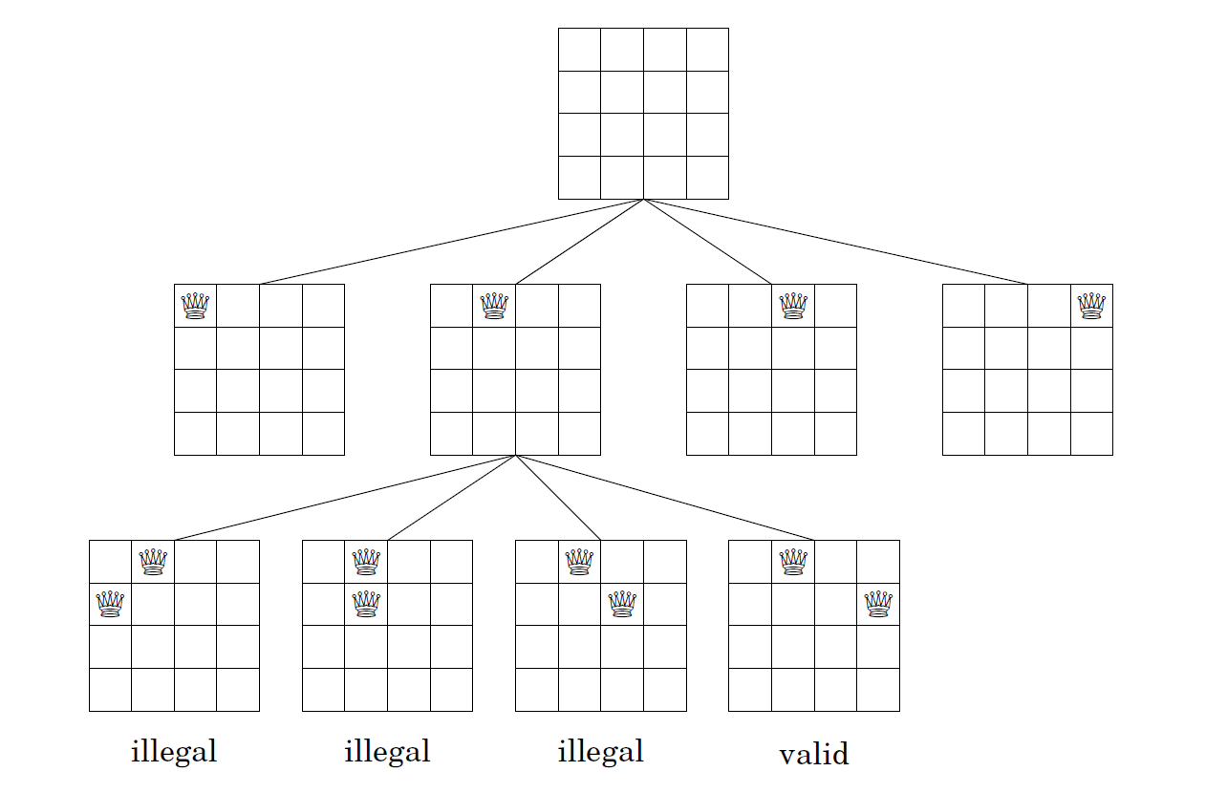
Pada tingkat paling bawah, tiga konfigurasi pertama tidak valid karena ratu-ratu saling menyerang. Namun, konfigurasi keempat valid dan dapat diperluas menjadi solusi lengkap dengan menempatkan dua ratu lagi di papan. Hanya ada satu cara untuk menempatkan dua ratu yang tersisa.
Algoritma ini dapat diimplementasikan sebagai berikut:
void search(int y) {
if (y == n) {
count++;
return;
}
for (int x = 0; x < n; x++) {
if (column[x] || diag1[x+y] || diag2[x-y+n-1]) continue;
column[x] = diag1[x+y] = diag2[x-y+n-1] = 1;
search(y+1);
column[x] = diag1[x+y] = diag2[x-y+n-1] = 0;
}
}

Penjelasan tambahan:
Dalam implementasi ini:
- column[x] digunakan untuk melacak apakah kolom ke-$x$ sudah ditempati oleh ratu.
- diag1[x+y] digunakan untuk melacak apakah ada ratu di diagonal utama ($↘$).
- diag2[x-y+n-1] digunakan untuk melacak apakah ada ratu di diagonal sekunder ($↙$).
Algoritma ini menggunakan rekursi untuk mencoba setiap kemungkinan penempatan ratu baris demi baris. Jika sebuah posisi valid, algoritma melanjutkan pencarian ke baris berikutnya. Jika semua ratu telah ditempatkan ($y == n$), maka solusi valid ditemukan dan count bertambah.
Pencarian dimulai dengan memanggil search(0). Ukuran papan adalah$n × n$, dan kode ini menghitung jumlah solusi ke dalam variabel count.
Kode ini mengasumsikan bahwa baris dan kolom pada papan diberi nomor dari $0$ hingga $n-1$. Ketika fungsi search dipanggil dengan parameter $y$, ia akan menempatkan satu ratu pada baris $y$, lalu memanggil dirinya sendiri dengan parameter $y+1$. Jika $y = n$, maka solusi telah ditemukan dan variabel count akan bertambah satu.
Array column digunakan untuk melacak kolom mana yang sudah berisi ratu, sedangkan array diag1 dan diag2 digunakan untuk melacak diagonal. Tidak diperbolehkan menempatkan ratu lain pada kolom atau diagonal yang sudah berisi ratu. Sebagai contoh, kolom dan diagonal pada papan $4× 4$ diberi nomor sebagai berikut:

0 | 1 | 2 | 3 |  | 0 | 1 | 2 | 3 |  | 3 | 4 | 5 | 6
0 | 1 | 2 | 3 |  | 1 | 2 | 3 | 4 |  | 2 | 3 | 4 | 5
0 | 1 | 2 | 3 |  | 2 | 3 | 4 | 5 |  | 1 | 2 | 3 | 4
0 | 1 | 2 | 3 |  | 3 | 4 | 5 | 6 |  | 0 | 1 | 2 | 3
column |  |  |  |  | diag1 |  |  |  |  | diag2
Biarkan $q(n)$ menyatakan jumlah cara untuk menempatkan $n$ ratu pada papan catur berukuran $n× n$.
Algoritma backtracking di atas menunjukkan bahwa, misalnya, $q\left(8\right)=92$. Namun, ketika $n$ bertambah besar, pencarian menjadi sangat lambat karena jumlah solusi meningkat secara eksponensial. Sebagai contoh, menghitung $q(16)=14772512$ menggunakan algoritma di atas sudah membutuhkan waktu sekitar satu menit pada komputer modern.

Pruning dalam Pencarian
Kita sering kali dapat mengoptimalkan backtracking dengan memangkas (pruning) pohon pencarian. Idenya adalah menambahkan "kecerdasan" ke dalam algoritma sehingga dapat segera mendeteksi jika suatu solusi parsial tidak mungkin diperluas menjadi solusi lengkap.
Optimasi semacam ini dapat memberikan dampak yang sangat besar terhadap efisiensi pencarian.
Mari kita pertimbangkan masalah menghitung jumlah jalur dalam sebuah kisi (grid) berukuran $n×n$ dari sudut kiri atas ke sudut kanan bawah, dengan syarat bahwa jalur tersebut harus melewati setiap petak (square) tepat satu kali.
Sebagai contoh, dalam sebuah kisi berukuran $7×7$, terdapat 111712 jalur yang memenuhi syarat tersebut. Salah satu jalur tersebut adalah sebagai berikut:
Kita akan berfokus pada kasus $7×7$, karena tingkat kesulitannya sesuai dengan kebutuhan kita.
Kita akan memulai dengan algoritma backtracking yang sederhana, lalu mengoptimalkannya secara bertahap berdasarkan pengamatan tentang bagaimana pencarian dapat dipangkas (pruned).
Setelah setiap optimasi, kita akan mengukur waktu eksekusi algoritma dan jumlah pemanggilan rekursif, sehingga kita dapat melihat dengan jelas dampak dari setiap optimasi terhadap efisiensi pencarian.

Algoritma Dasar
Versi pertama dari algoritma ini tidak mengandung optimasi apa pun. Kita hanya menggunakan backtracking untuk menghasilkan semua jalur yang mungkin dari sudut kiri atas ke sudut kanan bawah dan menghitung jumlah jalur tersebut.
- Waktu eksekusi: 483 detik
- Jumlah pemanggilan rekursif: 76 miliar

Optimasi 1
Dalam setiap solusi, langkah pertama selalu bergerak satu langkah ke bawah atau ke kanan.
Selalu ada dua jalur yang simetris terhadap diagonal grid setelah langkah pertama. Sebagai contoh, jalur berikut ini adalah simetris:
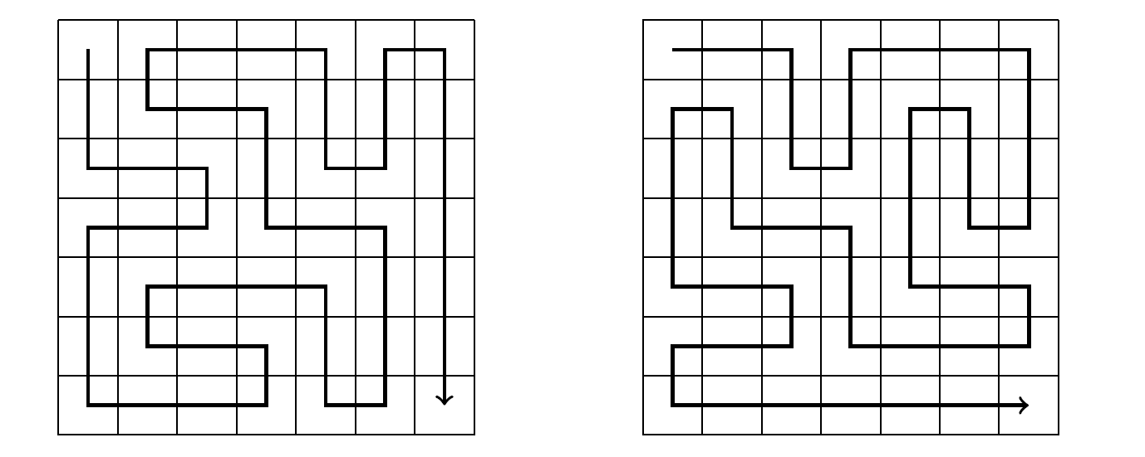
Karena ada dua jalur yang selalu simetris, kita dapat memutuskan bahwa langkah pertama selalu bergerak ke bawah (atau ke kanan), lalu mengalikan jumlah solusi yang ditemukan dengan dua.
- Waktu eksekusi: 244 detik
- Jumlah pemanggilan rekursif: 38 miliar

Optimasi 2
Jika jalur mencapai kotak kanan bawah sebelum mengunjungi semua kotak lain dalam grid, maka jelas bahwa solusi tidak dapat diselesaikan. Contohnya adalah jalur berikut:
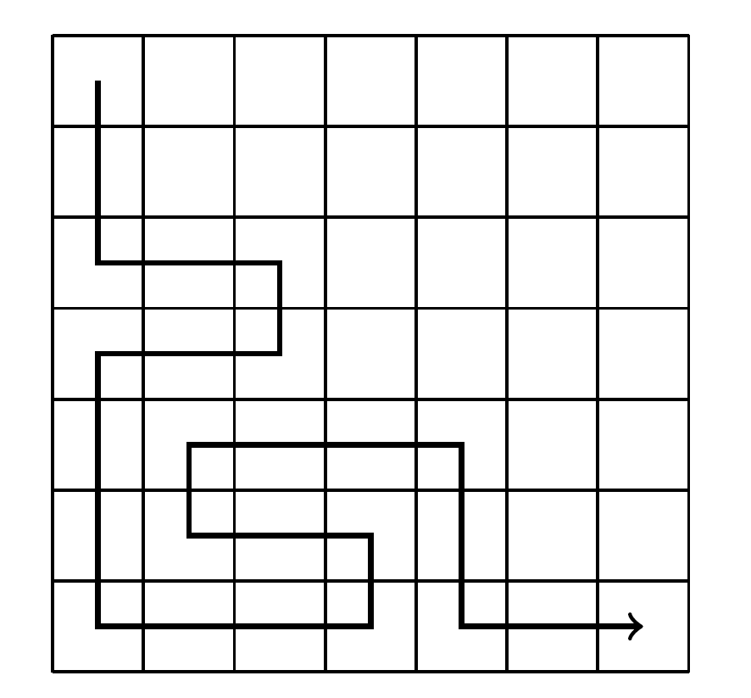
Dengan pengamatan ini, kita dapat segera menghentikan pencarian jika jalur mencapai kotak kanan bawah terlalu cepat.
- Waktu eksekusi: 119 detik
- Jumlah pemanggilan rekursif: 20 miliar

Optimasi 3
Jika jalur menyentuh dinding dan bisa berbelok ke kiri atau ke kanan, maka grid terbagi menjadi dua bagian yang masih memiliki kotak yang belum dikunjungi. Sebagai contoh, dalam situasi berikut, jalur dapat berbelok ke kiri atau ke kanan:
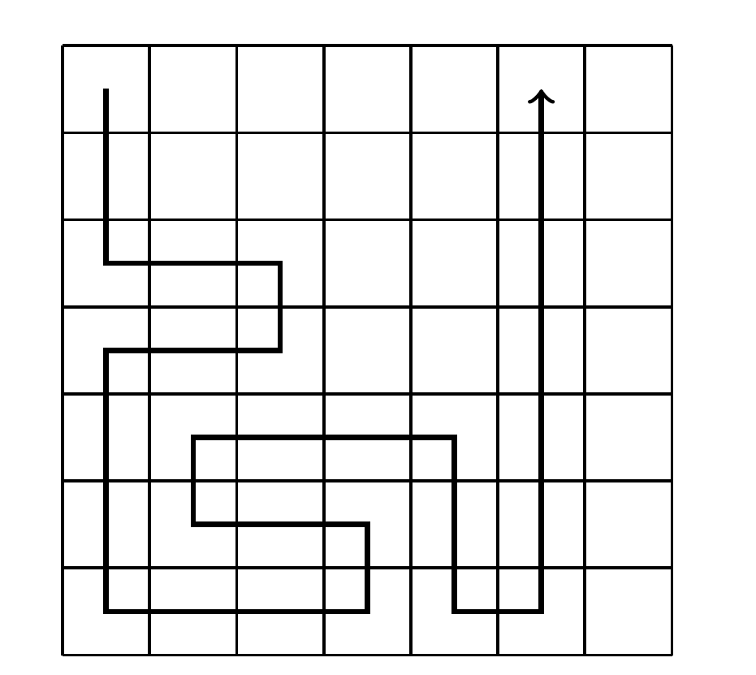
Dalam kasus ini, kita tidak bisa mengunjungi semua kotak lagi, sehingga kita dapat menghentikan pencarian lebih awal. Optimasi ini sangat berguna:
- Waktu eksekusi: 1,8 detik
- Jumlah pemanggilan rekursif: 221 juta
Optimasi 4
Ide dari Optimasi 3 dapat digeneralisasi: jika jalur tidak dapat terus maju tetapi bisa berbelok ke kiri atau ke kanan, maka grid akan terbagi menjadi dua bagian yang masing-masing masih memiliki kotak yang belum dikunjungi. Sebagai contoh, perhatikan jalur berikut:
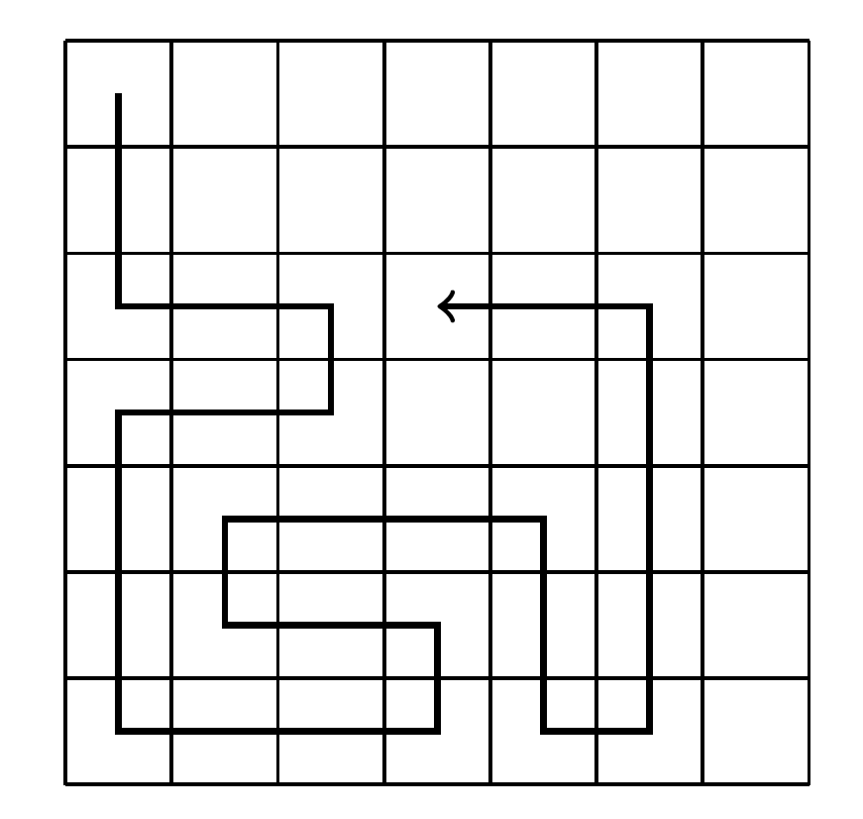
Jelas bahwa kita tidak bisa mengunjungi semua kotak lagi, sehingga kita dapat menghentikan pencarian lebih awal. Setelah optimasi ini, pencarian menjadi sangat efisien:
- Waktu eksekusi: 0,6 detik
- Jumlah pemanggilan rekursif: 69 juta
Sekarang adalah momen yang tepat untuk berhenti mengoptimalkan algoritma dan melihat pencapaian kita. Waktu eksekusi algoritma awal adalah 483 detik, dan setelah semua optimasi, hanya 0,6 detik.
Dengan kata lain, algoritma menjadi hampir 1000 kali lebih cepat setelah optimasi.
Ini adalah fenomena umum dalam backtracking, karena pohon pencarian biasanya sangat besar dan bahkan observasi sederhana dapat secara efektif memangkas pencarian. Optimasi yang paling berguna biasanya terjadi selama langkah awal algoritma, yaitu di bagian atas search tree/pohon pencarian.

Meet in the middle
Meet in the middle adalah teknik di mana ruang pencarian dibagi menjadi dua bagian dengan ukuran yang kurang lebih sama. Pencarian terpisah dilakukan untuk masing-masing bagian, dan akhirnya hasil dari kedua pencarian tersebut digabungkan.
Teknik ini dapat digunakan jika ada cara yang efisien untuk menggabungkan hasil pencarian. Dalam situasi seperti itu, dua pencarian dapat membutuhkan waktu yang lebih sedikit dibandingkan dengan satu pencarian besar. Biasanya, kita dapat mengubah faktor $2^{n}$ menjadi faktor $2^{2/n}$ menggunakan teknik meet in the middle.
Sebagai contoh, pertimbangkan sebuah masalah di mana kita diberikan sebuah daftar berisi $n$ bilangan dan sebuah bilangan $x$, dan kita ingin mengetahui apakah mungkin untuk memilih beberapa bilangan dari daftar tersebut sehingga jumlahnya sama dengan $x$. Misalnya, dengan daftar $[2,4,5,9]$ dan $x=15$, kita dapat memilih bilangan $[2,4,9]$ sehingga $2+4+9=15$. Namun, jika $x=10$ untuk daftar yang sama, tidak ada kombinasi bilangan yang menghasilkan jumlah tersebut.
Algoritma sederhana untuk menyelesaikan masalah ini adalah dengan mencoba semua subset elemen dan memeriksa apakah jumlah dari salah satu subset tersebut sama dengan $x$. Waktu eksekusi algoritma ini adalah $O(2^{n})$, karena terdapat $2^{n}$ subset. Namun, dengan menggunakan teknik meet in the middle, kita dapat mencapai algoritma yang lebih efisien dengan kompleksitas waktu $O(2^{n/2})$. Perlu dicatat bahwa $O(2^{n})$ dan $O(2^{n/2})$ memiliki kompleksitas yang sangat berbeda, karena $O(2^{n/2})$ setara dengan $\sqrt{2^{n}}$.
Idenya adalah membagi daftar menjadi dua daftar, $A$ dan $B$, sehingga kedua daftar tersebut masing-masing berisi sekitar setengah dari jumlah bilangan yang ada. Pencarian pertama menghasilkan semua subset dari $A$ dan menyimpan jumlahnya dalam daftar $S_{A}$. Demikian pula, pencarian kedua membuat daftar $S_{B}$ dari $B$. Setelah ini, cukup untuk memeriksa apakah mungkin memilih satu elemen dari $S_{A}$ dan satu elemen dari $S_{B}$ sehingga jumlahnya sama dengan $x$. Hal ini dapat dilakukan jika dan hanya jika terdapat cara untuk membentuk jumlah $x$ menggunakan bilangan dari daftar asli.
Sebagai contoh, misalkan daftar yang diberikan adalah $[2,4,5,9]$ dan $x=15$. Pertama, kita membagi daftar tersebut menjadi $A=[2,4]$ dan $B=[5,9]$. Setelah itu, kita membuat daftar $S_{A}= [0,2,4,6]$ dan $S_{B}= [0,5,9,14]$. Dalam kasus ini, jumlah $x = 15$ dapat dibentuk karena $S_{A}$ mengandung jumlah 6, $S_{B}$ mengandung jumlah 9, dan $6+9=15$. Ini sesuai dengan solusi $[2,4,9]$.
Kita dapat mengimplementasikan algoritma ini dengan kompleksitas waktu $O(2^{n/2})$. Pertama, kita menghasilkan sorted list atau daftar $S_{A}$ dan $S_{B}$ yang terurut, yang dapat dilakukan dalam waktu $O(2^{n/2})$ menggunakan teknik mirip merge sort. Setelah itu, karena daftar sudah terurut, kita dapat memeriksa dalam waktu $O(2^{n/2})$ apakah jumlah $x$ dapat dibentuk dari $S_{A}$ dan $S_{B}$.

